О наличии специальных технических средств обучения коллективного и индивидуального пользования

Для получения качественного образования созданы специальные условия, которые позволяют обучать слушателей с помощью специальных технических средств обучения коллективного и индивидуального пользования, согласно его психофизического развития.

Во время проведения занятий в аудиториях, где обучаются инвалиды и обучающиеся с ОВЗ, применяются мультимедийные средства, оргтехника и иные средства для повышения уровня восприятия учебной информации обучающимися с различными нарушениями.

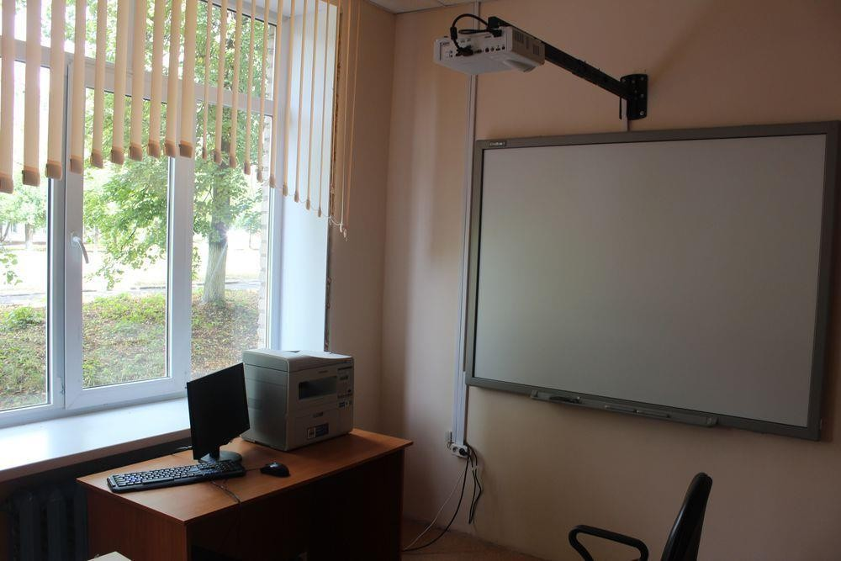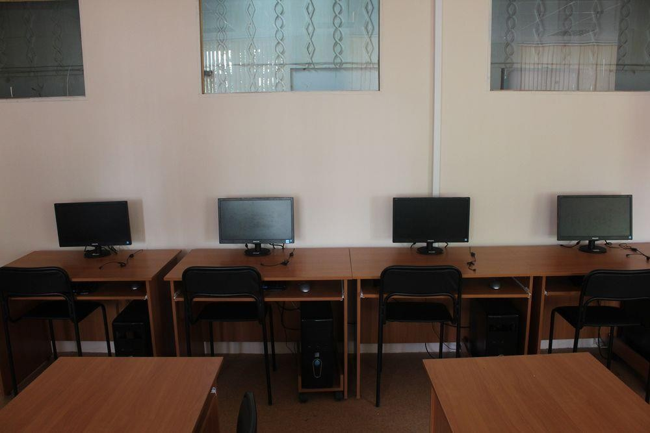

Часть учебных кабинетов оборудована специальными техническими средствами обучения коллективного и индивидуального пользования для обучающихся, в том числе для обучающихся с инвалидностью и с ОВЗ:

* Мультимедийный проектор.
* Интерактивная доска.
* Интерактивная панель Smart Board Е70 Оргтехника:
* МФУ.
* Сканер.
* Принтер.
* 3D принтер